2016/9/30
- jsp是一种描述行的语言，与html结合起来增强其功能
- javaScript的代码放在<script>标签中，也可以由外部的.js引入
原则上<script>标签放在<head>标签内，但在<body>中也是可以的
一个html中可以有多个<script>标签，所有标签内变量共享
- jsp中的变量时弱类型的，都可以用var 来声明
jsp中的数组，var arr= new Array(3); 尽管指明长度是三，但是仍可以arr[20]=1;进行赋值
- 可以在<script>中定义函数，函数并不声明返回值类型（可以理解）
javaScript定义了网页上某些事件的响应
如：onFocus------------<input type="text" name="userName" value="SXT" onFocus=" alert(document.test.userName.value);"> 定义了一个输入框获取焦点时

/*JS基础篇*/

2016/10/25
1.javaScript的代码出现在<script type=”text/javascript”>......</script>中
2.可以引用外部文件 <script type=”text/javascript” src=”scirpt.js”>
3.JS出现在页面中，head标签中，body标签中。只是执行的时段不同
4.变量：var name; 可以不声明直接使用，但最好不要这样。
5.判断语句:if(){}else{}
6.函数function name(){} <input type=”button” onclick=”name()”
7.document.write();输出内容
8.alert();弹出消息对话框。
点击确定前，不能进行其他操作。通常用于调试程序。
9.confirm（str）；确认对话框。返回值bool,点击确定返回ture
点击前，不能进行其他操作。
10.prompt(str1,str2); str1:显示在消息框中的内容。str2：显示在文本框中的内容，可以
改。 点击确定时，返回str2。点击取消时，返回null；
11.windw.open(URL,[name],[参数]) 打开网页
为了区分window.open()和document.open(),不要省略widow
URL:窗口重要显示的网页。不写或空串时，打开的窗口中不显示任何文档
name: 1.窗口的名称，由字母、下划线、数字组成。
2.特殊意义的名称，_top、_blank、_self
3.同一个name的窗口只能创建一个
参数:各个参数之间使用逗号隔开
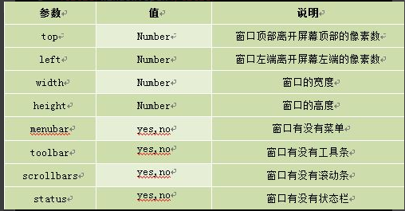
12.close()关闭窗口 window.close()关闭当前窗口，<窗口对象>.close()关闭指定窗口
13.DOM操作：document.getElementById(“id”);
14.object.innerHTML属性 获取目标元素对象的内容 。 也可以对它进行修改

2016/10/26
15.改变html的样式 Object.style.option=newstyle
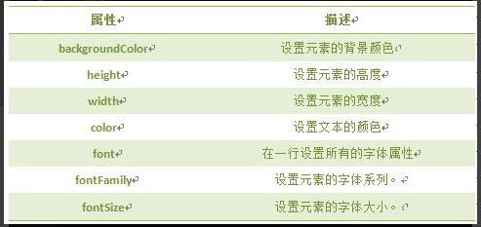
如：var mychar=document.getElementById(”id”);
mychar.style.color=”red”;
16.显示和隐藏(display属性)
Object.style.display=none(隐藏) / block(显示)
17.控制类名(className属性)
Object.className=”two”
可以用来动态的添加样式

/*JS进阶篇*/

2016/10/28
- 使用数组:var myarr = new Array();
myarr[0] = 80;
//注意:就算创建数组时制定了长度，实际上数组的长度是可变的
//当访问未赋值的数组元素时，返回undefined
2.

